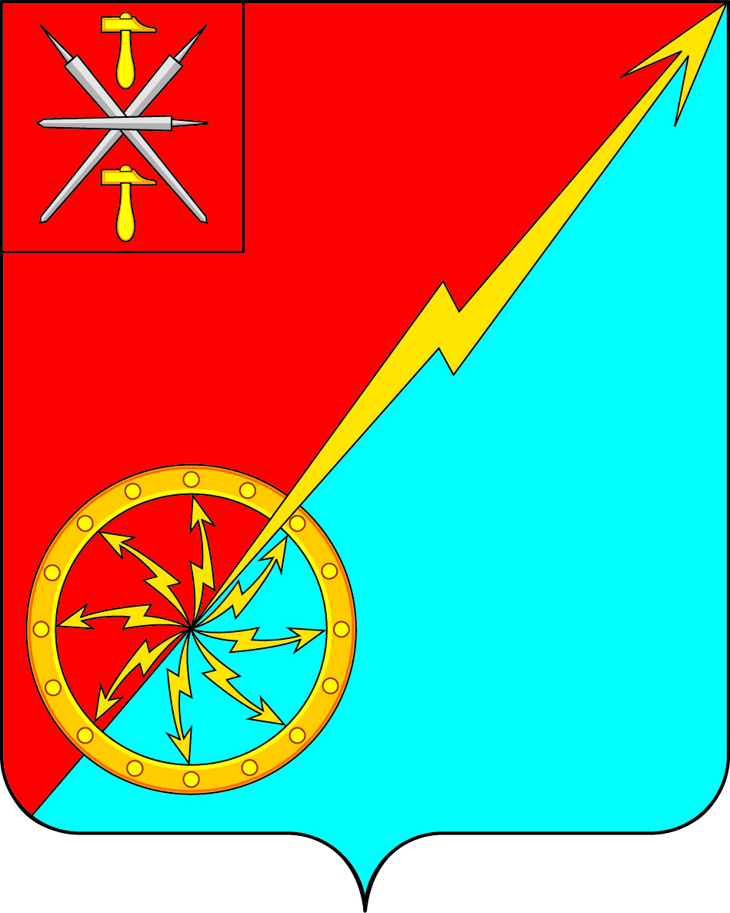
Собрание депутатов муниципального образования
город Советск Щекинского района
IV созыва

РЕШЕНИЕ

от 26 марта 2021 года | № 30-95

Об отмене решения Собрания депутатов муниципального образования город Советск Щекинского района № 29-91 от 18.03.2021 «О внесении изменений и дополнений в Устав муниципального образования город Советск Щекинского района»

В соответствие с требованиями Федерального закона от 6 октября 2003 года № 131-ФЗ «Об общих принципах организации местного самоуправления в Российской Федерации», на основании Устава муниципального образования город Советск Щекинского района, Собрание депутатов муниципального образования город Советск Щекинского района РЕШИЛО:
1. Отменить решение Собрания депутатов муниципального образования город Советск Щекинского района № 29-91 от 18.03.2021 «О внесении изменений и дополнений в Устав муниципального образования город Советск Щекинского района».

2. Настоящее решение обнародовать путем размещения на официальном стенде в администрации МО г. Советск Щекинского района по адресу: г. Советск, пл. Советов, д.1 и разместить на официальном портале МО г. Советск в сети «Интернет».
3. Решение вступает в силу со дня обнародования.

Глава муниципального образования
город Советск Щекинского района Е. В. Холаимова

